**Aumento de casos de dengue em crianças no Distrito Federal: um estudo epidemiológico**

Rafael Pinto Silveira¹; Witória Maria de Jesus Silva¹; Myrella Pessôa do Nascimento¹; Alexandre Pereira dos Santos*¹.(1Centro Universitário do Planalto Central Apparecido dos Santos – UNICEPLAC)/ rafael.silveira@medicina.uniceplac.edu.br

**INTRODUÇÃO**

A dengue é uma arbovirose causada pelo vírus da dengue, um membro da família flaviviridae, do gênero Flavivírus1. Essa arbovirose é a mais comum do mundo e é considerada um problema de saúde pública, a qual ocorre em vários países, principalmente em países tropicais e subtropicais2.

Essa doença é transmitida pela picada da fêmea infectada do mosquito *Aedes aegypti*, o qual pode transmitir qualquer um dos quatro sorotipos do vírus da dengue. A Organização Mundial da Saúde classificou a dengue como dengue provável, dengue com sinais de alarme e dengue grave3.

A dengue tende a afetar mais a população adulta no Brasil, mas o número de casos no público com menos de 15 anos de idade apresentou um aumento considerável durante a epidemia de 2008 até os tempos atuais, com uma proporção maior de casos graves nessa faixa etária4. Apesar das maiores taxas de mortalidade ocorrerem em idosos, as crianças possuem um risco maior de desenvolver a forma grave da doença mais rapidamente 2,4.

Essa arbovirose pode se apresentar de forma assintomática ou como uma síndrome febril com sintomas inespecíficos em crianças. Em infantes abaixo de dois anos de idade, os sintomas geralmente são notados já durante a forma severa da doença, visto que os sintomas iniciais são difíceis de identificar nessa faixa etária2,4.

**OBJETIVOS**

Analisar e comparar o total de casos e de óbitos na faixa etária de 0 a 14 anos por Dengue no Distrito Federal durante o mês de Janeiro dos anos de 2018, 2019, 2020, 2021, 2022, 2023 e 2024.

**METODOLOGIA**

O presente trabalho trata-se de um estudo epidemiológico com busca na base de dados DataSUS (Tabnet) com os filtros: Casos Prováveis segundo Ano 1º Sintoma(s); mês notificação: janeiro; capital de notificação: 530010 Brasília; faixa etária: <1 ano, 1-4, 5-9, 10-14; período: 2018-2024, a fim de analisar o número total de casos prováveis de dengue no DF de janeiro de 2018 a janeiro de 2024 na faixa-etária descrita anteriormente. Após analisarmos os dados dos casos prováveis, fizemos uma nova pesquisa colocando os mesmos filtros do estudo anterior: Casos Prováveis segundo Ano 1º Sintoma(s); mês notificação: janeiro; capital de notificação: 530010 Brasília; faixa etária: <1 ano, 1-4, 5-9, 10-14; período: 2018-2024 porém agora adicionando o filtro: Evolução: óbito pelo agravo notificado, a fim de analisar os óbitos de dengue nessa mesma faixa-etária de (<1 ano aos 14 anos de idade) no mesmo período de tempo (janeiro de 2018, janeiro de 2019, janeiro de 2020, janeiro de 2021, janeiro de 2022, janeiro de 2023 e janeiro de 2024). Ressalta-se a escolha para análise do mês de janeiro dos últimos sete anos devido aos altos índices de chuva nesta época no Distrito Federal (DF). Os dados coletados foram organizados em uma planilha do Microsoft Office Excell® 2016 e, posteriormente, transformados em gráficos por meio de ferramentas do próprio programa. Desse modo, confeccionou-se o gráfico para expor o número de casos prováveis de Dengue apenas no mês de Janeiro nos anos de 2018 a 2024 (**Figura 1)** e o gráfico que expõe o número de mortes de crianças de 0 a 14 anos no mês de janeiro no últimos 7 anos no Distrito Federal (**Figura 2)**.

**RESULTADOS**

A partir da coleta de dados foi confeccionado o gráfico para expor o número de casos prováveis na faixa etária de 0 a 14 anos no mês de janeiro nos últimos 7 anos no Distrito Federal (**Figura 1**).

De acordo com os dados colhidos no Datasus (tabnet), foram identificados 5629 casos prováveis de dengue na faixa-etária de menor de 1 ano a 14 anos nos meses de janeiro dos anos de 2018 a 2024. Foi observado que em janeiro de 2018 ocorreram 82 casos prováveis de dengue, o que representa 1% do total de casos. Já no ano seguinte, no mesmo período de tempo, foram registrados 125 casos prováveis de dengue, equivalente a 2% do total de casos, tendo um aumento de 52,44% quando comparado com o ano anterior. Em janeiro de 2020 tiveram 371 casos prováveis, equivalente a 7% do total de casos, tendo um percentual de aumento de 196,80% quando comparado ao ano anterior. Ainda mais, em janeiro de 2021 foram registrados 85 casos prováveis, equivalente a 2% do total de casos da doença nos períodos estudados, tendo um decréscimo de 77,09% em comparação ao mesmo período de 2020. Já em janeiro de 2022 foram registrados 494 casos prováveis de dengue, equivalente a 9% dos casos totais de janeiro de 2018 a janeiro de 2024, tendo um aumento de 481,18% em comparação com janeiro de 2021. Além disso, em 2023 foram registrados 295 casos prováveis, equivalente a 5% do total de casos neste mesmo período de tempo nos anos anteriores, quando comparado ao mesmo período do ano anterior houve uma diminuição de 40, 28%. Atualmente, em 2024, até o último dado publicado pela plataforma, foram registrados 4177 casos prováveis de dengue no Distrito federal, sendo equivalente a 74% dos casos totais da doença no período de Janeiro dos últimos 7 anos, com um aumento drástico de 1.315,93% quando comparado ao mesmo período no ano anterior**.**

Ao se analisar o número de mortes por dengue na faixa etária de 0 a 14 anos no mês de janeiro no últimos 7 anos no Distrito Federal, nos anos de 2018 a 2022 não foram registrados casos de morte, observa-se na **figura 2** que em 2024 teve um aumento de 100% com 1 caso confirmado de morte pela doença. Os dados analisados são alarmantes, pois demonstram um aumento substancial nos casos de dengue no DF - em especial no ano de 2024 - o que se configura como um risco para o bem estar e qualidade de vida infantil. Logo, faz-se necessário a adoção de medidas que visem a extinção dos focos de dengue no DF, a exemplo da contratação de mais carros “fumacê” e a ampliação da atuação das equipes de Agentes comunitários de Saúde (ACS) e dos Agentes de Controle de Endemias (ACE) na visitação das casas. Além disso, é preciso a adoção de políticas públicas em educação em saúde para que a população também possa atuar no combate à dengue por meio da eliminação de focos em suas próprias casas.

Para mais, a distribuição da vacina também é um fator essencial para o combate dessa doença, devendo ser distribuída para toda a população do DF, mas priorizando as crianças, visto que esse público tem maior risco de desenvolver a forma grave da doença mais rapidamente. Assim, há esperanças de se combater esta problemática.

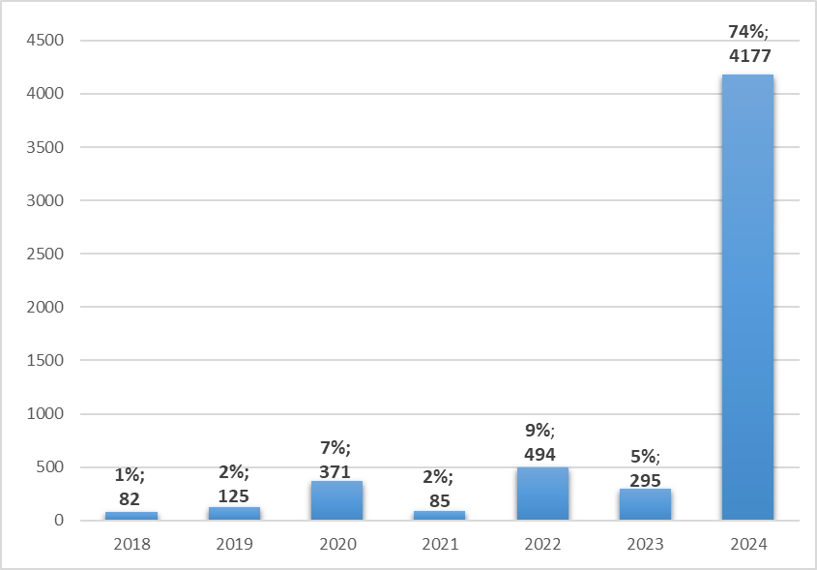

**Figura 1.** Número de casos prováveis de dengue na faixa etária de 0 a 14 anos no mês de janeiro nos últimos 7 anos no Distrito Federal

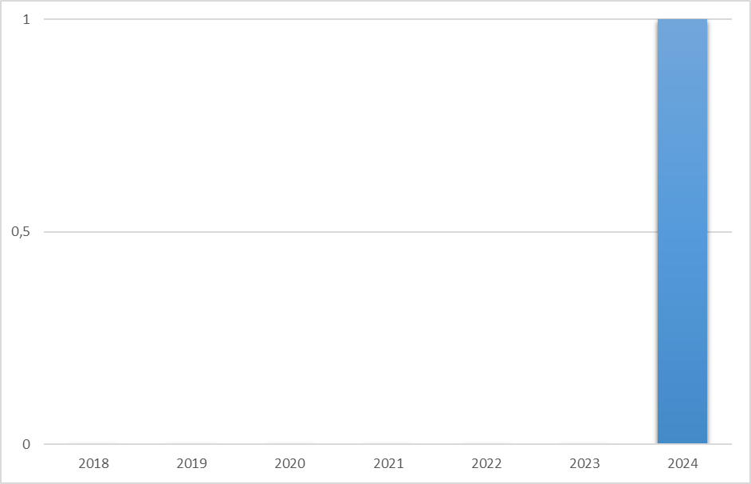

**Figura 2.** Número de mortes por dengue na faixa etária de 0 a 14 anos no mês de janeiro no últimos 7 anos no Distrito Federal

**CONCLUSÃO**

Em suma, nota-se que o ano de 2024 representa o maior aumento em percentual de casos de dengue, em disparado, quando comparado aos demais. Além disso, cabe ressaltar a importância da notificação e atualização dos sistemas de informação em saúde para elucidação sobre a real situação da doença no contexto atual, além de fornecer referência para diagnóstico precoce, investigação, confirmação, interpretação e estudos pertinentes na área.

Porém, é possível identificar uma notificação incompleta, tardia e pouco detalhada, como em casos de óbito de crianças e jovens em razão da dengue, o que compromete a eficiência dos sistemas de informação pública em saúde. Contudo, os dados analisados no estudo permitem identificar a situação de exposição e de risco de complicações a que está exposta a população pediátrica, o que a torna vulnerável. Ademais, os dados justificam a promoção e ampliação de ações em saúde voltadas a essa faixa etária, como a prioridade na campanha de vacinação no Distrito Federal.

**PALAVRAS-CHAVE:** Dengue; Distrito Federal; Pediatria.

**REFERÊNCIAS**

1. ROY, Sudipta Kumar; BHATTACHARJEE, Soumen. Dengue virus: epidemiology, biology, and disease aetiology. **Canadian Journal of Microbiology**, v. 67, n. 10, p. 687–702, 2021.
2. MARTINS, Marlos Melo; PRATA-BARBOSA, Arnaldo; CUNHA, Antonio José Ledo Alves da. Arboviral diseases in pediatrics. **Jornal de Pediatria**, v. 96, n. Suppl 1, p. 2–11, 2019.
3. TAYAL, Anshula; KABRA, Sushil Kumar; LODHA, Rakesh. Management of Dengue: An Updated Review. **Indian Journal of Pediatrics**, v. 90, n. 2, p. 168–177, 2023.
4. PONE, Sheila Moura; HÖKERBERG, Yara Hahr Marques; DE OLIVEIRA, Raquel de Vasconcellos Carvalhaes; *et al*. Clinical and laboratory signs associated to serious dengue disease in hospitalized children. **Jornal de Pediatria**, v. 92, n. 5, p. 464–471, 2016.
5. Ministério da Saúde. **DATASUS**. Tabnet. Brasília, DF: Ministério da Saúde, 2022